**Здоровье будущего — в наших руках**

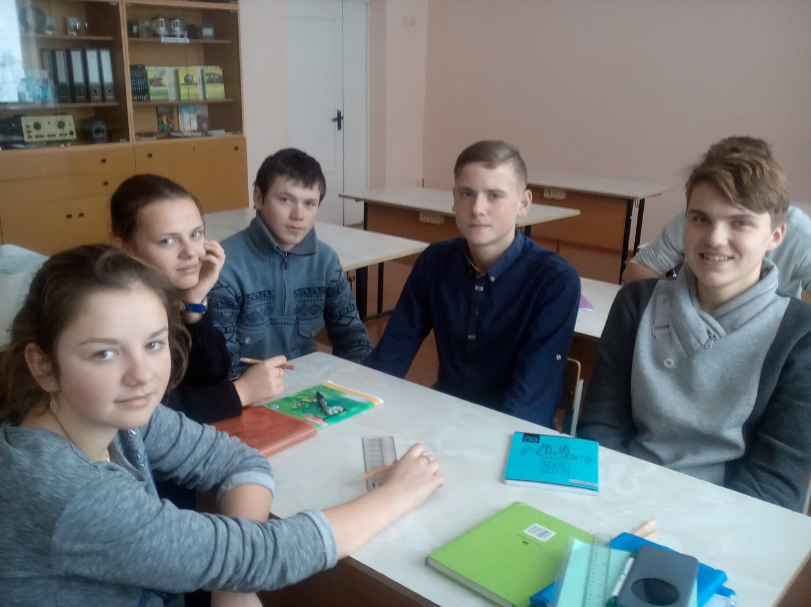

В рамках недели «СПИД –угроза человечеству», члены пионерской дружины «Открытое сердце» провели занятие пионерского актива «Здоровье будущего — в наших руках». Целью данного занятия было познакомить с тем, как защитить себя от вирусных заболеваний, рассказать о влиянии вредных привычек на организм человека, создать коллаж «СПИД и твое здоровье»  Занятие оказалось интересным и полезным для ребят. Вначале каждому участнику было предложено написать на карточках расшифровку понятия  «Здоровья». В ходе занятия ребята могли обмениваться между собой мнениями. Далее проводилась игра «Автобусная остановка». Суть игры заключалась в том, что несколько групп ребят передвигались по «остановкам». На каждой из них им был предложен вопрос, на который сообща необходимо было дать ответ. По окончанию игры ребята смогли провести сравнительный анализ ответов и самостоятельно сделать вывод: как сохранить свое здоровье. После ребята уже вместе обсудили жизненные факторы, пагубно влияющие на наше здоровье. Еще вниманию ребят были представлены видеоролики по теме ЗОЖ, снятые ребятами нашей школы. Так как приближается всемирный день борьбы со СПИДом, занятие школы пионерского актива закончилось созданием коллажа «СПИД и твоё здоровье».

 И хочется пожелать нашим ребятам: «Берегите себя! Здоровое будущее — в ваших  руках!»